

Штаб
МО ВВПОД «ЮНАРМИЯ»
Кайбицкий муниципальный район
Республики Татарстан
422330 Кайбицкий район
село Большие Кайбицы
ул. Ш. Галиева д.12
тел.8(84370)21187
эл. почта:junajaarmija@rambler.ru

Еженедельный отчет МО ВВПОД «Юнармия»
Кайбицкого муниципального района за период с 13-18.01.24.

1.Количество участников движения: 347
2.Количество принятых юнармейцев: 0.
3.Проведенные за неделю мероприятия: 8

- МО ВВПОД «Юнармия» и газета «Кайбицкие зори».
1.Юнармейский слет.
2.Подарок ДД «Нурлаты».
3.Акция «Дорога к обелиску».

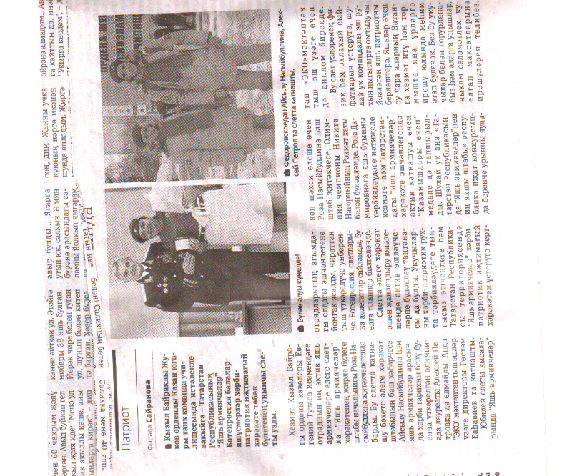2. 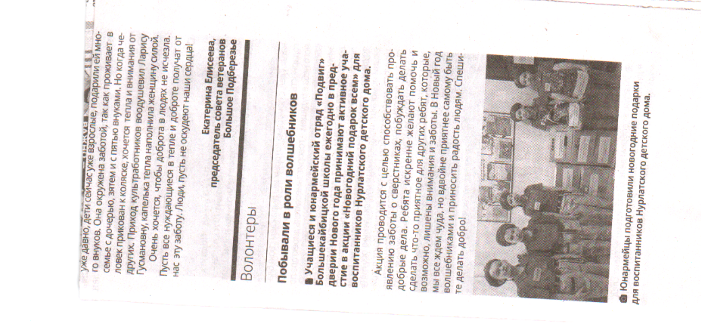

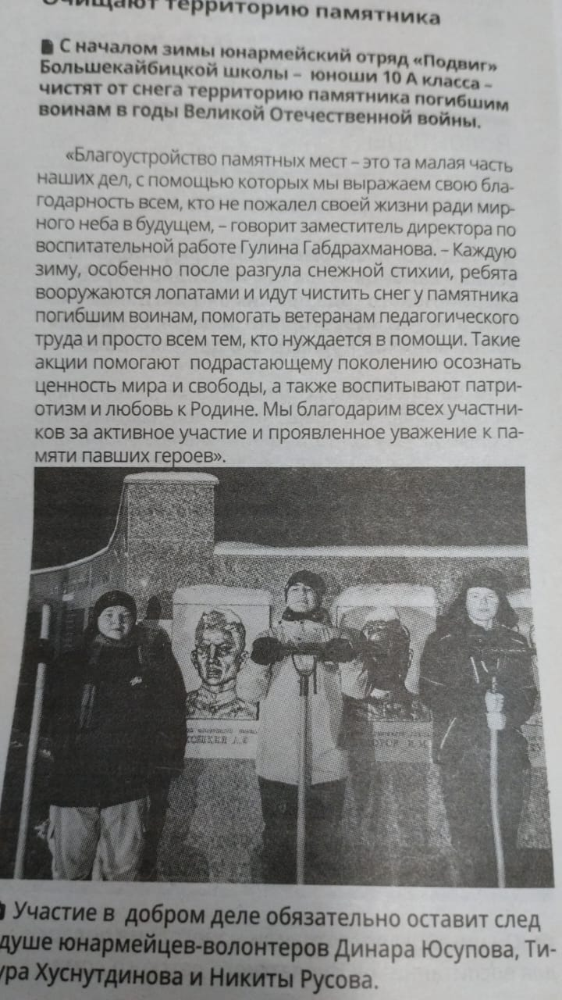
- СВО.
1.Урок Мужества "Есть такая профессия - Родину защищать"
Гостем урока стал выпускник школы 2004 года выпуска, профессиональный военный, участник специальной военной операции майор Скворцов Виталий Геннадиевич. Несмотря на молодой возраст Виталий Геннадиевич является начальником штаба отделения артиллерии * отдельной МТБ общевойсковой армии Южного военного округа.
Он тепло поприветствовал свою классную руководительницу Русову Любовь Александровну. Рассказал о буднях военных людей, ответил на вопросы ребят, поделился воспоминаниями о школе.
Через пару дней Виталий Геннадиевич отправится в зону боевых действий. Желаем ему и всем нашим бойцам здоровья, удачи, скорейшей победы и благополучного возвращения домой!
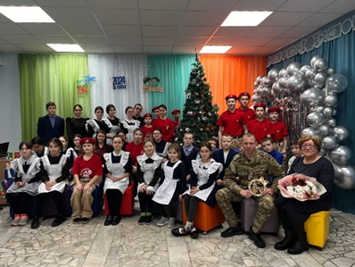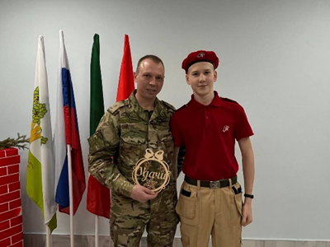

https://t.me/yunarmiya_kaibych_rt/6122
- В декабре, в День героев Отечества, в Хозесановской школе состоялась встреча с участником СВО, с выпускником Ильнаром Гафуровом, находившимся в краткосрочном отпуске. Об этом рассказала директор школы Надежда Макарова.
Как же сердечно и тепло встретились тогда в родной школе с Ильнаром Фирдусовичем. Он поделился с учениками своими впечатлениями о службе Отечеству. Ответил на вопросы ребят, рассказал, как важно оставаться сильными и сплоченными в трудные времена. «Мы там как одна семья, поддерживаем и заботимся друг о друге», - говорил Ильнар. Ребята увидели, что настоящие герои живут рядом, что мужество, храбрость, любовь к Родине — это качества настоящего мужчины.
Ильнар рассказывал о своей службе, быте, отношениях с друзьями, сослуживцами. Детям пожелал слушаться учителей, хорошо учиться, отметил: «Раньше думал, что не буду скучать по школе, но сейчас скучаю по школьным годам».
Молодой односельчанин рассказал о боевых заданиях. Говорил, что каждый знает свою специальность, свою работу и выполняет ее четко. «Со временем привыкаешь, учишься защищаться от беспилотников и обстрелов, учишься выживать».
Ильнар в школьные годы был добрым, активным, веселым учеником. После мобилизации возмужал, взгляд стал суровым, улыбался лишь уголками губ. А в целом, Ильнар оставался позитивным молодым парнем. Мы гордимся мужеством и отвагой Ильнара.
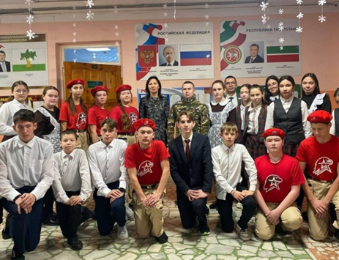
Подробнее: https://kaibicy.ru/news/novosti/na-poslednei-vstrece-vypusknik-xozesanovskoi-skoly-boec-svo-govoril-o-patriotizme
- Юнармеец на СВО. Кирилл Корников – офицер Российской армии, в отпуске в родной школе.
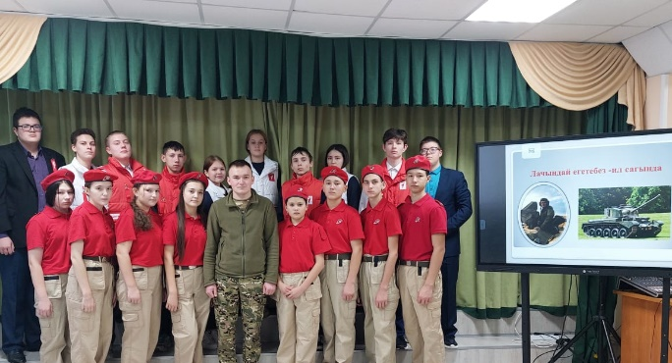

- Наглядный пример сотрудничества «Первые», «Юнармия» и «Навигаторы детства». МБОУ «Муралинская ООШ». Отряд им. Ф.Шафигуллина.

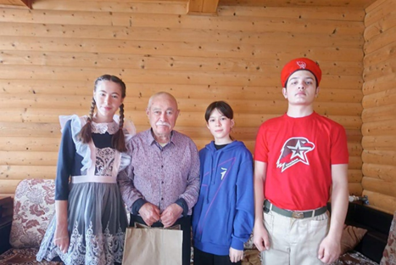

- Экс координатор юнармейского отряда, осталась другом, а сейчас получает поздравления с юбилеем. Поздравляем Сахарную Ольгу Алексеевну с юбилеем! Это замечательный учитель начальных классов и ИЗО, который подарил многим детям не только знания, но и вдохновение. Она много лет проработала заместителем директора по воспитательной работе, и её вклад в развитие воспитания и образования просто неоценим.
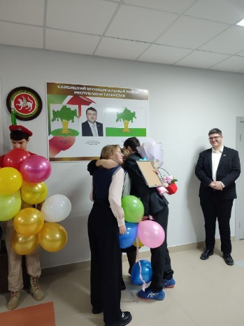
https://t.me/fedorovskaja_sosh/7775
- 1. Юнармейцы отряда им. В. Н. Козина МБОУ "Маломеминская ООШ им. В. Е. Козина" в акции "Покорми птиц зимой"
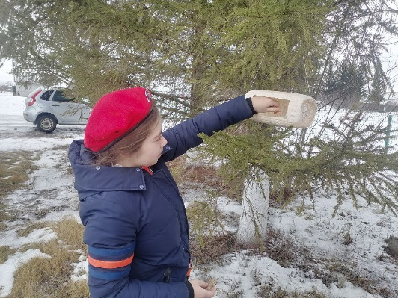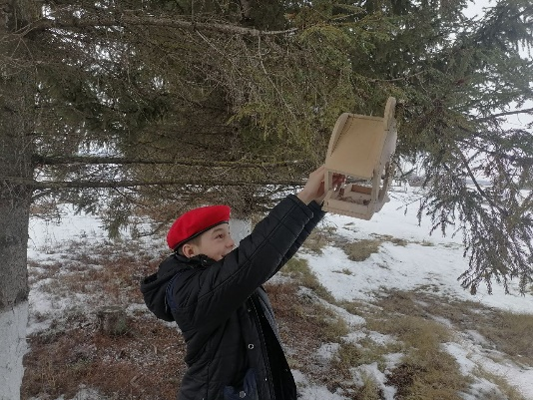

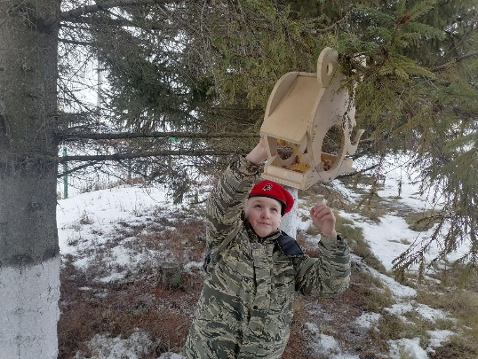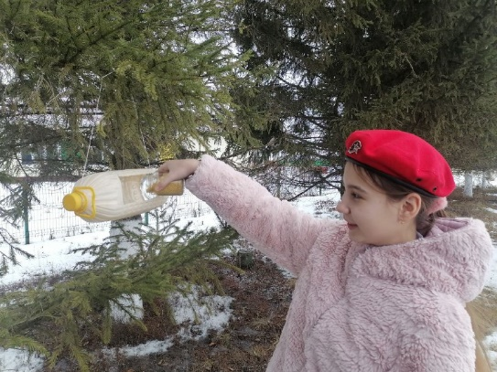
2. Отряд им. Т.Г. Назмутдинова МБОУ "Кулангинская ООШ".
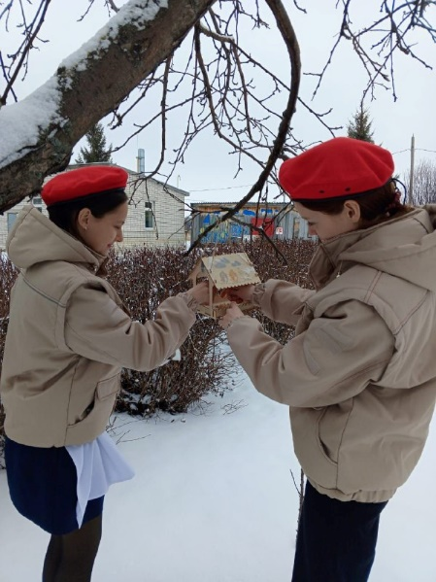
- Отряд имени И.К. Кузьмина. МБОУ «Стяротябердинская СОШ».Учащиеся школы приняли участие в трогательной акции "Письмо солдату". Организацию передачи писем в зону специальной военной операции взял на себя Скворцов Виталий Геннадиевич, пока находящийся в отпуске. В ближайшие дни, а именно через два дня, Виталий Геннадиевич вернется к месту своей службы, и вместе с ним отправятся письма, несущие тепло детских сердец и надежду на мирное будущее.
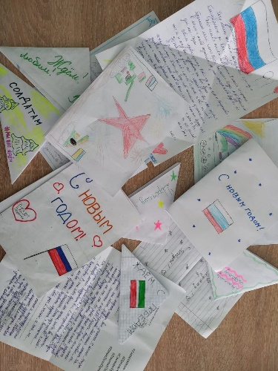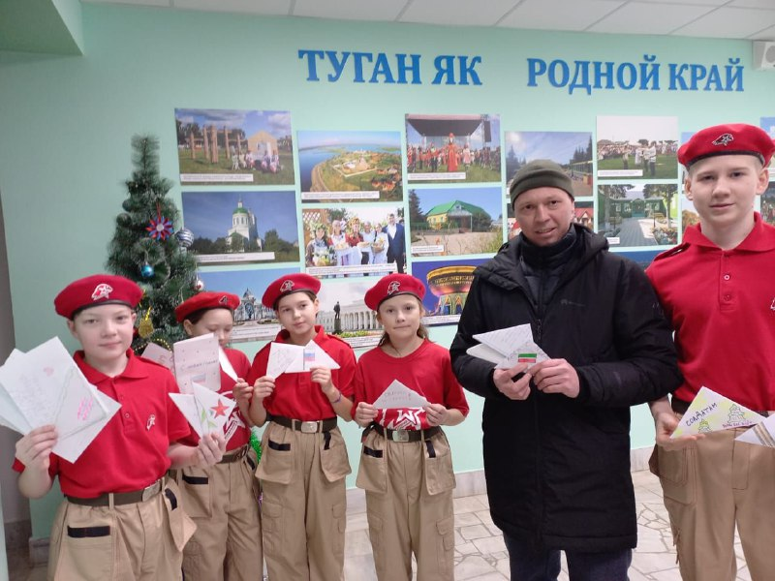

- Юнармейцы отряда им. Т.Г. Назмутдинова приобрели юнармейскую форму на деньги полученные от имени главы Кайбицкого района - Альберта Рахматуллина, в честь 100 лет Героя.
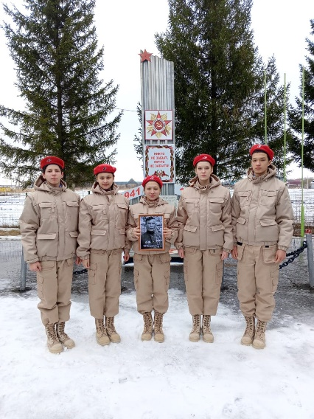
- Отряд им. Е.Г.Тутаева. «Разговоры о важном», были посвящены Дню российской печати!
Именно 13 января в нашей стране отмечается этот профессиональный праздник, связанный с очень важной исторической датой. По указу Петра Первого 13 января 1703 года был издан первый номер русскоязычной газеты «Ведомости».
📖 На занятиях ребята узнали о том, как печать развивалась на протяжении веков, начиная от первых книг, напечатанных на Руси, до современности, когда информация доступна мгновенно благодаря интернету.
Поговорили о профессиях, связанных с этой датой, что это профессиональный праздник не только журналистов, но и редакторов, корректоров, фоторепортеров – всех работников периодической печати. Школьники обсудили важность печатных средств массовой информации в нашей стране.
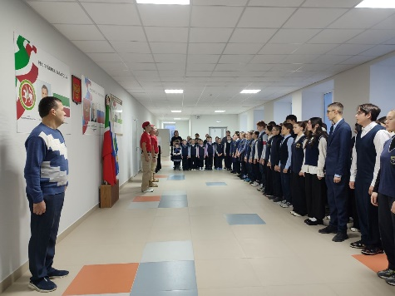

- Вести с отряда им. Героя России - В.Н.Козина:
- Дмитрий Отпушников - Первое место в национальной борьбе среди сверстников.
- Юнармейцы отряда принимают участие в плетении массетей для СВО,
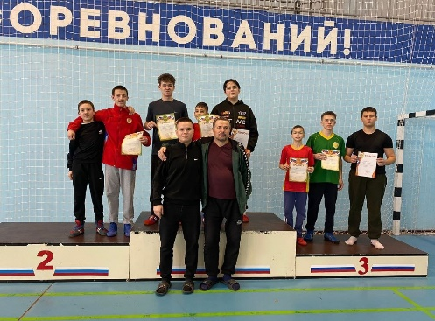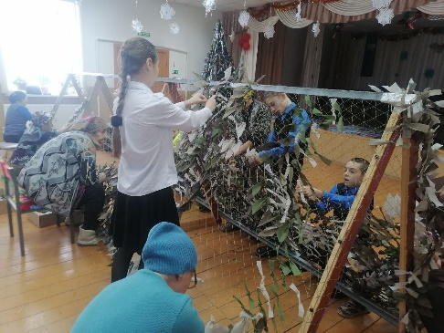

- Республиканский конкурс методразработок на патриотическую тему.
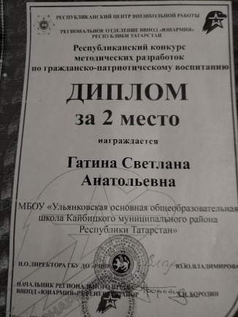

- Республиканский конкурс «Солдатами не рождаются». Отряд им.Е.Г. ТУТАЕВА.
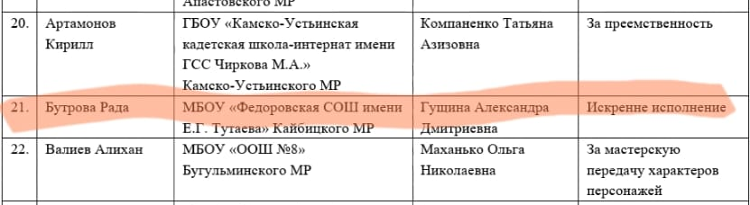

Начальник штаба местного отделения ВВПОД «Юнармия» Р.Д. Насибуллина

